**Lễ phát động thi đua và kí cam kết thực hiện năm trật tự văn minh đô thị, an toàn thực phẩm và các nghị định chính phủ**

***Người viết: Trần Thị Thu Hồng***

Tiếp tục thực hiện kế hoạch chỉ đạo của UBND quận Long Biên về công tác xây dựng nếp sống văn minh đô thị và an toàn thực phẩm, trường THCS Ái Mộ đã long trọng tổ chức lễ phát động thi đua và kí cam kết thực hiện năm trật tự văn minh đô thị, an toàn thực phẩm và các nghị định chính phủ năm học 2018 - 2019.

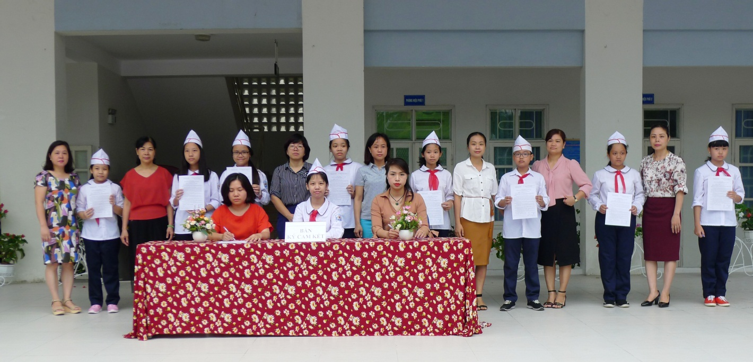 Buổi lễ diễn ra trong không khí trang nghiêm, hào hứng đối với tất cả các thầy cô giáo, các bác cán bộ công nhân viên và các em học sinh trong nhà trường.

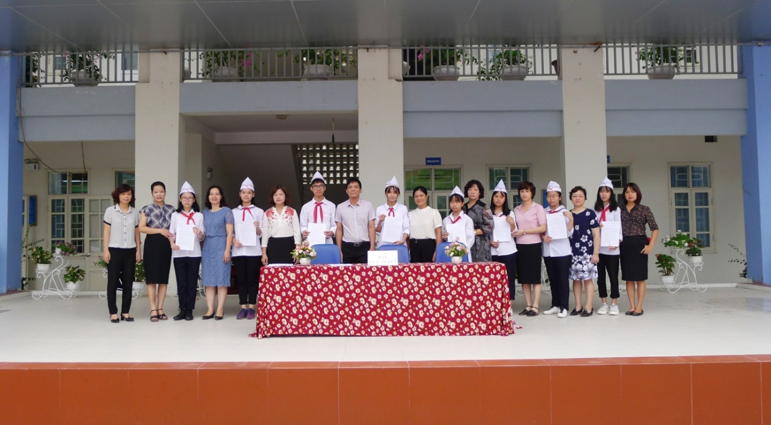

Các thầy, cô giáo chủ nhiệm cùng các em học sinh là lớp trưởng đại diện cho các tập thể lớp đã lên kí bản cam kết, quyết tâm thực hiện tốt năm trật tự văn minh đô thị, an toàn thực phẩm và các Nghị định Chính phủ với những nội dung cơ bản như:

- Thực hiện nghiêm túc nội qui, qui định của trường lớp.

- Đi học chuyên cần, không bỏ học giữa chừng, cố gắng nỗ lực, trung thực trong học tập, tích cực tham gia các cuộc vận động ***“ Học tập, làm theo tư tưởng, đạo đức, phong cách Hồ Chí Minh”;***  ***“Hai không”***; ***“Xây dựng nhà trường văn hóa, nhà giáo mẫu mực, học sinh thanh lịch”***, xây dựng trường học ***“Sáng – Xanh - Sạch - Đẹp - An toàn - Thân thiện - Nở hoa”***, ***“Trường học không khói thuốc”***.

- Thực hiện nghiêm túc luật giao thông đường bộ; công tác phòng chống các tệ nạn xã hội, ma túy, HIV- AIDS; phòng chống tội phạm mua bán người, phòng chống dịch bệnh, đuối nước, điện giật; không hút thuốc, uống rượu bia, cờ bạc dưới mọi hình thức….

- Không sản xuất, vận chuyển, tàng trữ và đốt pháo nổ, các chất gây nổ.

- Thực hiện ***“Trường học an toàn thực phẩm”.***

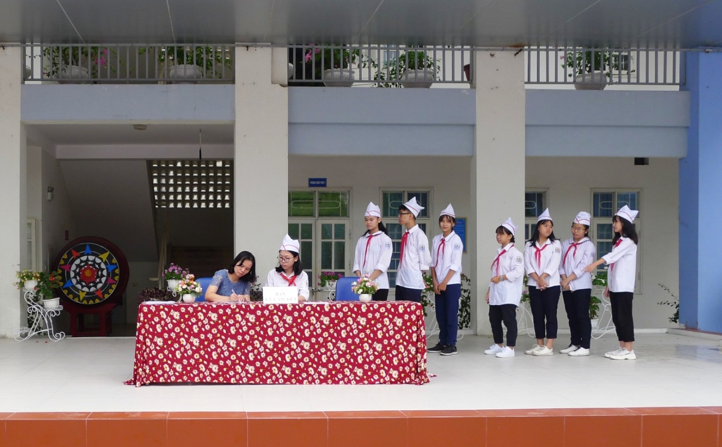 Với sự nghiêm túc, quyết tâm , tập thể nhà trường cam kết thực hiện những điều đã kí kết để xứng đáng là một tập thể vững mạnh đi đầu trong các phong trào thi đua, góp phần xây dựng quê hương Ngọc Lâm, Long Biên ngày càng giàu đẹp, văn minh.